**CAFE GEOGRAPHIQUE**

**L’extension du port des Minimes : nouvel atout pour La Rochelle ?**

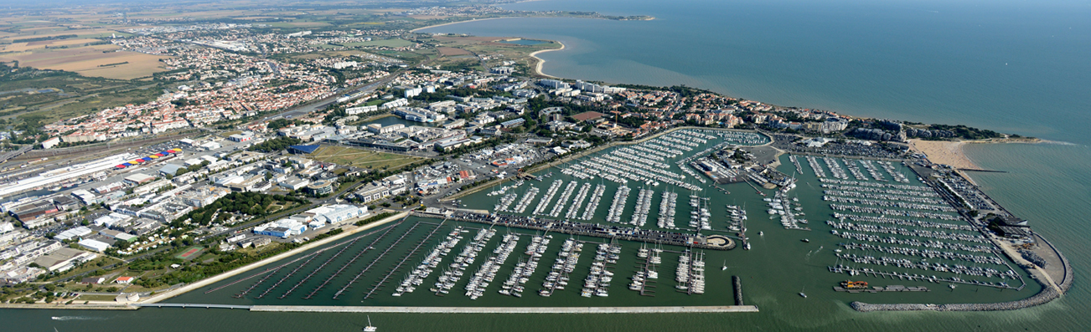

*Cliché tiré du site officiel de la ville de La Rochelle (onglet économie)*

**avec**

**Patrice Bernier**

*Notre deuxième café géographique s’est tenu mercredi 8 avril 2015 au Gazbar (La Rochelle quai Duperré) avec la participation de Patrice Bernier, maître de port au port des Minimes Notre conférencier nous a présenté à l’aide d’un diaporama l’historique de ce port de plaisance, son extension récente et répondu à un certain nombre de questions concernant son fonctionnement en insistant sur son originalité.*

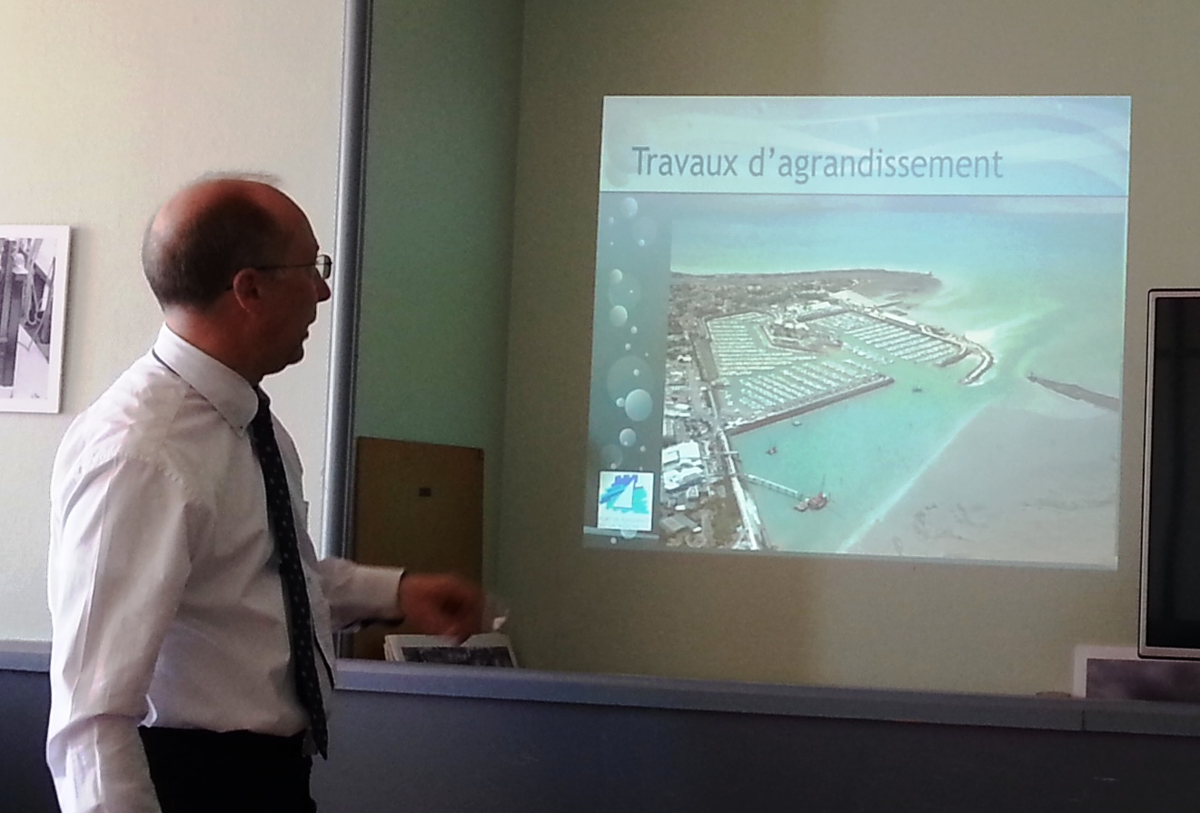

*Patrice Bernier notre conférencier en pleine présentation*

*(cliché G. Brangier APHG)*

***Les trois ports de La Rochelle***

La Rochelle compte trois ports, constituant trois entités très différentes par nature :

* un **port de commerce** situé à **La Pallice** à l’ouest de la ville-qui existe depuis la fin du XIX e siècle (inauguré en 1890) car le tonnage des navires ne permet plus l’utilisation du Vieux Port
* un **port de pêche** situé à Chef de Baie, également à l’ouest de la ville, qui est une création récente (1994) car auparavant les bateaux de pêche se trouvaient encore dans le Vieux Port. Il est doté d’une criée ultra-moderne aux normes européennes et informatisé (2004)
* enfin un immense **port de plaisance** qui date des années 1970 et vient d’être agrandi en 2014**.**

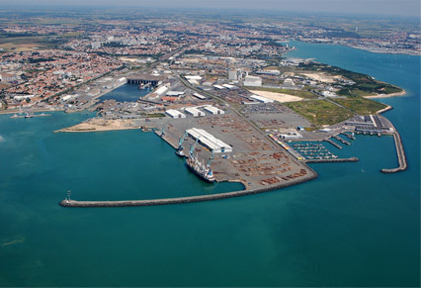

*Photographie aérienne oblique de La Rochelle prise en direction de l’est. On distingue nettement sur la gauche le quartier de La Pallice avec l’ancienne base sous-marine de la Seconde Guerre mondiale, au premier plan le port de commerce avec le terminal consacré aux bois tropicaux ; à droite la zone de Chef de Baie où se trouve le port de pêche. Au fond sur la droite on distingue le port des Minimes*

*(cliché tiré du site Savoir-faire La Rochelle qui fait la promotion du poisson débarqué à la criée de La Rochelle)*

Le port de plaisance occupe plusieurs sites :

* d’abord le **Vieux Port** qui offre plus d’une centaine de places :
* dans le **havre d’étiage** situé entre les deux tours
* dans le **bassin des Yachts** qui est un bassin à flot
* dans le **bassin des chalutiers** également bassin à flot

(les entrées et sorties dans ces deux bassins ne peuvent donc se faire qu’à marée haute)

* le site du **Port Neuf** où l’on compte 85 places au mouillage
* et enfin le **très vaste port des Minimes**, construit à partir des années 1970 et qui compte désormais **5 000 places** **ce qui en fait le plus grand port de plaisance d’Europe.**

***Historique du port de plaisance de La Rochelle***

La naissance de ce port de plaisance est assez mouvementée. Dans l’après-guerre il existe un projet de port pétrolier à La Rochelle mais finalement c’est le site du Verdon dans l’estuaire de la Gironde qui est retenu.

Le Conseil Municipal de l’époque dirigé par André Salardaine (maire de La Rochelle de 1959 à 1971) a alors l’idée de lancer un **projet de marina** sur le modèle de ce qu’on construit à la même époque sur la côte languedocienne notamment à La Grande Motte : un port de plaisance autour de vastes résidences à cinq étages, les pieds dans l’eau. Le projet est validé par le Conseil Municipal en 1964 mais l’équipe en place est battue aux élections suivantes en 1971 qui voit la victoire de Michel Crépeau lequel a fait campagne contre cet équipement accusé de bétonner le littoral et de dégrader l’environnement.

Néanmoins un projet de port de plaisance est néanmoins acté mais très différent du premier : il n’est plus question de grands immeubles. Le pari est fait alors qu’il n’y a à cette époque que 200 bateaux de plaisance à La Rochelle, le secteur du nautisme va prendre de l’essor et justifier la création d’un **port de 3 000 places**.

Les travaux débutent en 1969 et les premiers bateaux arrivent en 1972. Le port est achevé en 1978 avec la réalisation d’un polder où s’installe une zone artisanale.

Le port se remplit progressivement à partir de 1972 et il arrive à saturation en 1992 d’où, dès lors, l’idée d’un agrandissement. Cet agrandissement est entrepris en 2012 et s’achève en 2014 : la digue du Lazaret est démontée et déplacée de manière à permettre l’implantation de trois pontons supplémentaires, la digue des Tamaris est renforcée, de très importants travaux de dragage sont nécessaires pour permettre la réalisation de cet agrandissement. Une passerelle piétonnière (baptisée Nelson Mandela) est installée. Le nouvel équipement est inauguré fin 2014.

***Quelles particularités pour le port de plaisance de La Rochelle***

L’originalité de ce port de plaisance tient sans doute à la **taille relativement réduite des bateaux** (7 m en moyenne pour les bateaux à moteur ; 9 m pour les voiliers) et au fait que les voiliers soient plus nombreux (70 %) que les bateaux à moteur. Elle tient aussi au lieu de résidence principale de leurs propriétaires : la moitié des propriétaires habitent à La Rochelle, 80 % environ sont à 1 h 30 maximum de route de leur bateau.

90 % des places sont louées à l’année, les 10 % restant servant à accueillir des visiteurs (environ 10 000 par an même si la fréquentation a beaucoup baissé pendant la durée des travaux d’agrandissement à cause des nuisances générées). Les tarifs sont de l’ordre de 1700 Euros/an pour un navire de 8 m. Une centaine de propriétaires utilisent leur bateau comme résidence principale.

Les services de ce port de plaisance (12 bâtiments avec des sanitaires dont une Capitainerie ouverte 7/7j 24 h/24 ; eau, électricité, service d’enlèvement des ordures) sont à la hauteur des services attendus dans ce type de structure à l’exception des anneaux de mouillage à Port Neuf qui offrent un confort beaucoup plus limité (les bateaux étant à l’échouage à marée basse, l’accès à terre se faisant avec l’annexe).

Contrairement à des idées souvent véhiculées, les bateaux du port de plaisance de La Rochelle ne restent pas toute l’année à quai. Un comptage mené par le département de Géographie de l’Université de La Rochelle a montré qu’en moyenne les navires étaient occupés 44 jours/an à quai (un bateau à quai pouvant servir de résidence secondaire), et 45 jours en mer soit un total de 89 jours d’utilisation.

D’autre part on observe un très fort turn-over lié à l’achat et la vente de bateaux de plaisance. Ainsi 10 % par an des clients du port sont de nouveaux clients.

De grandes manifestations sont organisées chaque année pour lesquelles les places visiteurs sont provisoirement indisponibles : c’est le cas de la course de l’EDHEC en juin ou le Grand Pavois en septembre (qui compte parmi les 20 plus gros salons nautiques du monde).

Il avait été envisagé d’essayer d’accueillir au bassin des Chalutiers de grandes unités (plus de 25 m avec un équipage professionnel). En réalité les propriétaires de ce types de bateaux n’ont aucune envie de venir à La Rochelle et préfèrent ces ports de la Côte d’Azur (St Tropez, Cannes, Monte-Carlo…) où ils sont concentrés. Par contre un certain nombre de ces bateaux viennent à La Rochelle avec leur équipage en escale technique. Car il existe à La Pallice un pôle « refit » performant.

***Pour aller plus loin sur cette thématique avec des élèves :***

Le site du port de plaisance de La Rochelle (qui présente surtout des informations techniques et pratiques :

<http://www.portlarochelle.com/>

Pour étendre le sujet sur les autres ports de La Rochelle :

Le site officiel du port de commerce (qui organise des visites pour les scolaires et présente un livret pédagogique expliquant bien son fonctionnement )  :

<http://www.larochelle.port.fr/>

Le site officiel du port de pêche (surtout destiné à des professionnels mais qui décrit bien les installations) :

<http://www.port-peche-larochelle.com/index.php?id_page=1&id_site=1>

Chantal Le Guillou

Professeur d’Histoire-Géographie, lycée Jean Dautet, La Rochelle

Présidente l’APHG Poitou-Charentes

[chantal.le-guillou@ac-poitiers.fr](mailto:chantal.le-guillou@ac-poitiers.fr)